Alueprofiili Itä-Uudenmaan HVA (Hyvinvointialueet)

Diakin karttasovellus 2023-02-27 19:09:59

Tämä asiakirja on tuotettu automaattisesti [Diakin karttasovelluksen avulla](http://diak.shinyapps.io/karttasovellus) 2023-02-27 19:09:59. Asiakirjan tiedot perustuvat THL:n Sotkanet-indikaattoripalvelun tietoihin, joihin on yhdistetty Tilastokeskuksen tilasto- ja paikkatietoaineistoja. Tarkempaa tieto indikaattoreista ja metodologiasta löydät sovelluksen [Lisätietoja](https://diak.shinyapps.io/karttasovellus_test/#info)-osiosta.

Alueprofiili sisältää aina kaikkien osoittimien tiedot sekä valitulta alueelta että alueen rajanaapureista. Lisäksi alueprofiilissa esitetään kunkin osoittimen korkein ja matalin arvo. Tiedot esitetään taulukkoina, karttakuvioina sekä aikasarjakuvioina, joista näkee kunkin osoittimen kehityksen 2010-luvulla sekä valitulla alueella että sen naapureissa. Raportin lopussa on tiedot pienituloisuudesta ja työttömyydestä kaikilta alueen postinumeroalueilta.

Tässä raportissa tarkastellaan tasolla Hyvinvointialueet aluetta Itä-Uudenmaan HVA. Lisäksi tarkastelussa ovat rajanaapurit: Itä-Uudenmaan HVA, Keski-Uudenmaan HVA, Vantaan ja Keravan HVA, Päijät-Hämeen HVA, Kymenlaakson HVA ja Helsingin kaupunki.

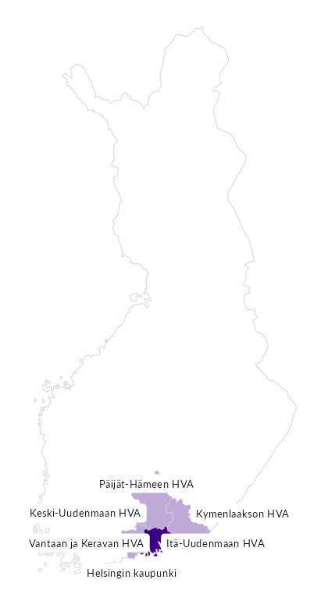

# Summamuuttujat

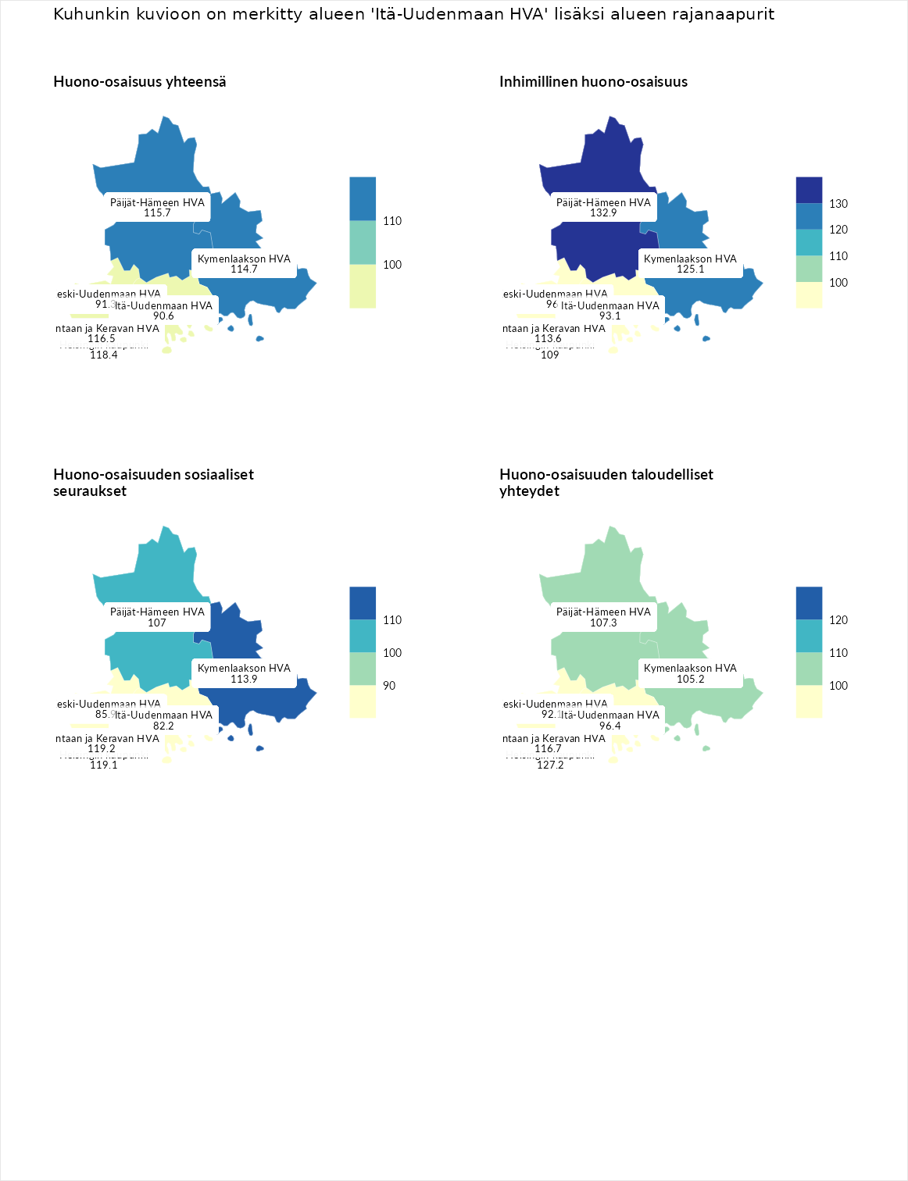

## Huono-osaisuus yhteensä

| aluenimi | arvo | asema |
| --- | --- | --- |
| Helsingin kaupunki (naapuri) | 118.4 | 1 |
| Helsingin kaupunki (korkein arvo) | 118.4 | 1 |
| Vantaan ja Keravan HVA (naapuri) | 116.5 | 2 |
| Päijät-Hämeen HVA (naapuri) | 115.7 | 3 |
| Kymenlaakson HVA (naapuri) | 114.7 | 4 |
| Keski-Uudenmaan HVA (naapuri) | 91.3 | 17 |
| Itä-Uudenmaan HVA (valittu) | 90.6 | 18 |
| Pohjanmaan HVA (matalin arvo) | 69.9 | 22 |

## Inhimillinen huono-osaisuus

| aluenimi | arvo | asema |
| --- | --- | --- |
| Päijät-Hämeen HVA (naapuri) | 132.9 | 1 |
| Päijät-Hämeen HVA (korkein arvo) | 132.9 | 1 |
| Kymenlaakson HVA (naapuri) | 125.1 | 2 |
| Vantaan ja Keravan HVA (naapuri) | 113.6 | 4 |
| Helsingin kaupunki (naapuri) | 109.0 | 8 |
| Keski-Uudenmaan HVA (naapuri) | 96.0 | 14 |
| Itä-Uudenmaan HVA (valittu) | 93.1 | 16 |
| Pohjanmaan HVA (matalin arvo) | 66.4 | 22 |

## Huono-osaisuuden sosiaaliset seuraukset

| aluenimi | arvo | asema |
| --- | --- | --- |
| Vantaan ja Keravan HVA (naapuri) | 119.2 | 1 |
| Vantaan ja Keravan HVA (korkein arvo) | 119.2 | 1 |
| Helsingin kaupunki (naapuri) | 119.1 | 2 |
| Kymenlaakson HVA (naapuri) | 113.9 | 3 |
| Päijät-Hämeen HVA (naapuri) | 107.0 | 8 |
| Keski-Uudenmaan HVA (naapuri) | 85.9 | 18 |
| Itä-Uudenmaan HVA (valittu) | 82.2 | 22 |
| Itä-Uudenmaan HVA (matalin arvo) | 82.2 | 22 |

## Huono-osaisuuden taloudelliset yhteydet

| aluenimi | arvo | asema |
| --- | --- | --- |
| Helsingin kaupunki (naapuri) | 127.2 | 1 |
| Helsingin kaupunki (korkein arvo) | 127.2 | 1 |
| Vantaan ja Keravan HVA (naapuri) | 116.7 | 3 |
| Päijät-Hämeen HVA (naapuri) | 107.3 | 8 |
| Kymenlaakson HVA (naapuri) | 105.2 | 10 |
| Itä-Uudenmaan HVA (valittu) | 96.4 | 13 |
| Keski-Uudenmaan HVA (naapuri) | 92.1 | 17 |
| Pohjanmaan HVA (matalin arvo) | 59.8 | 22 |

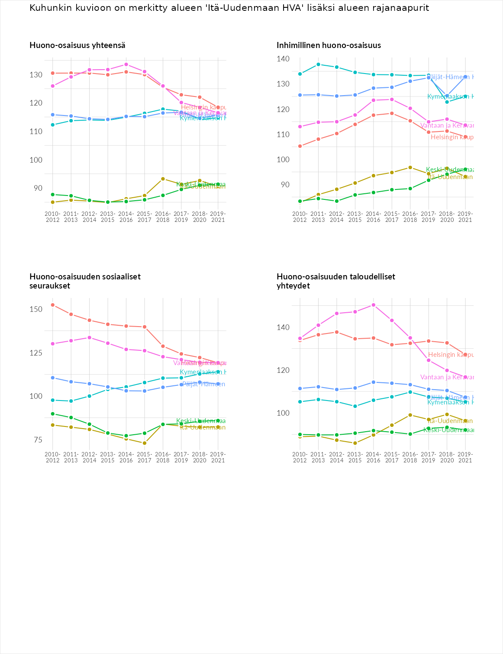

# Inhimillinen huono-osaisuus

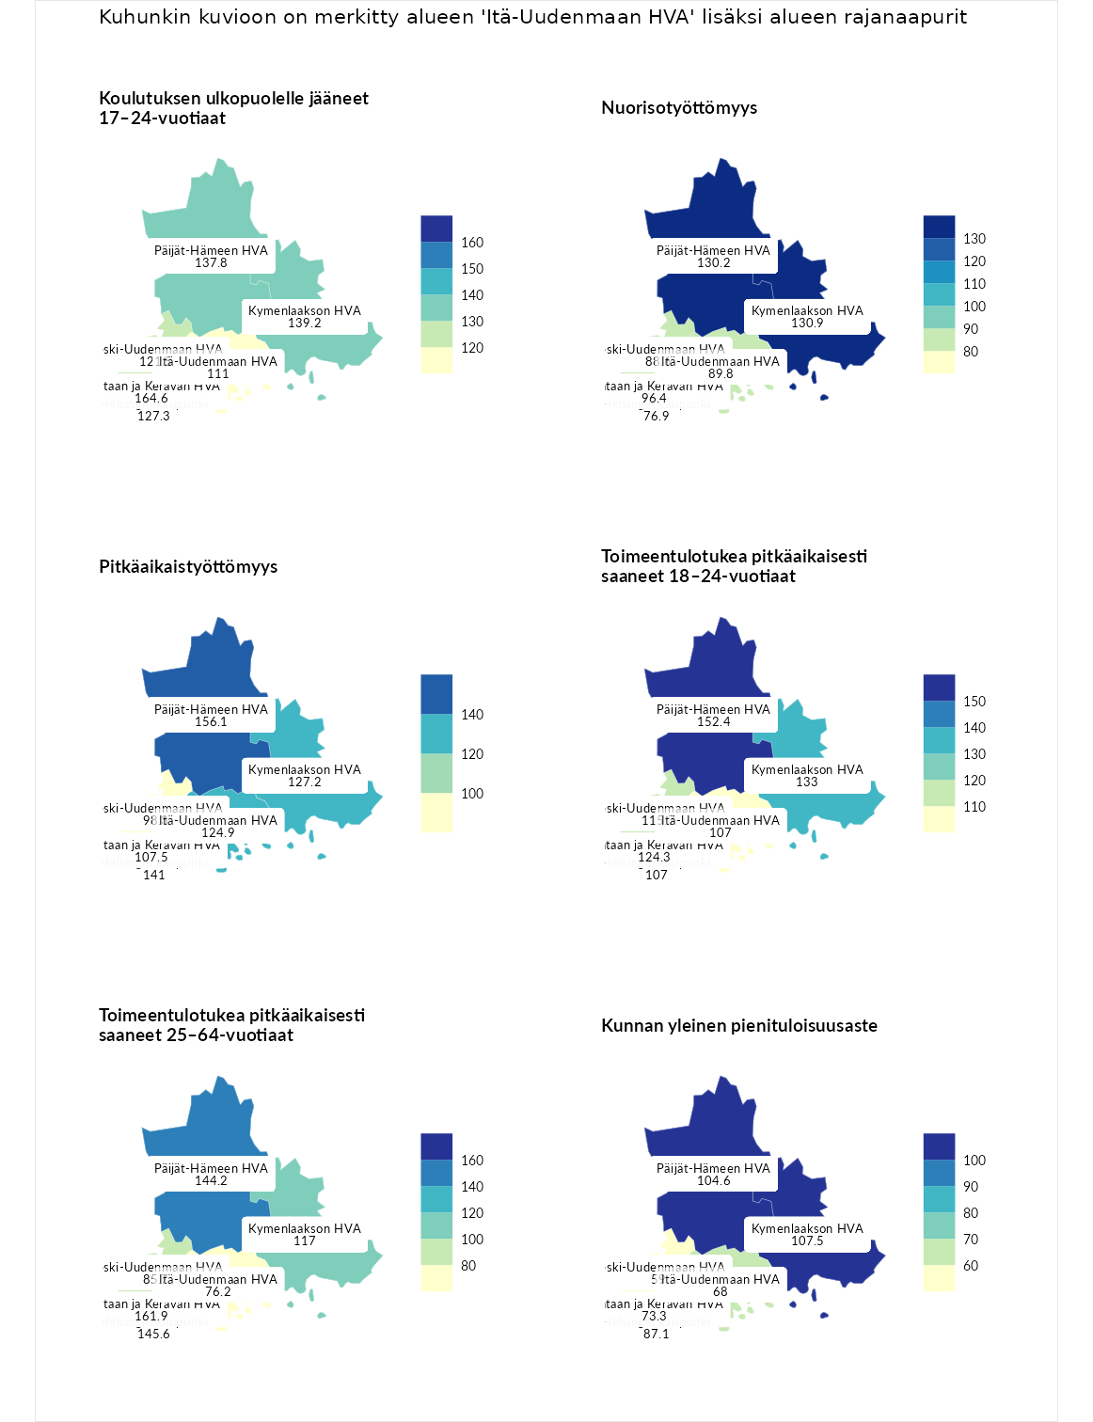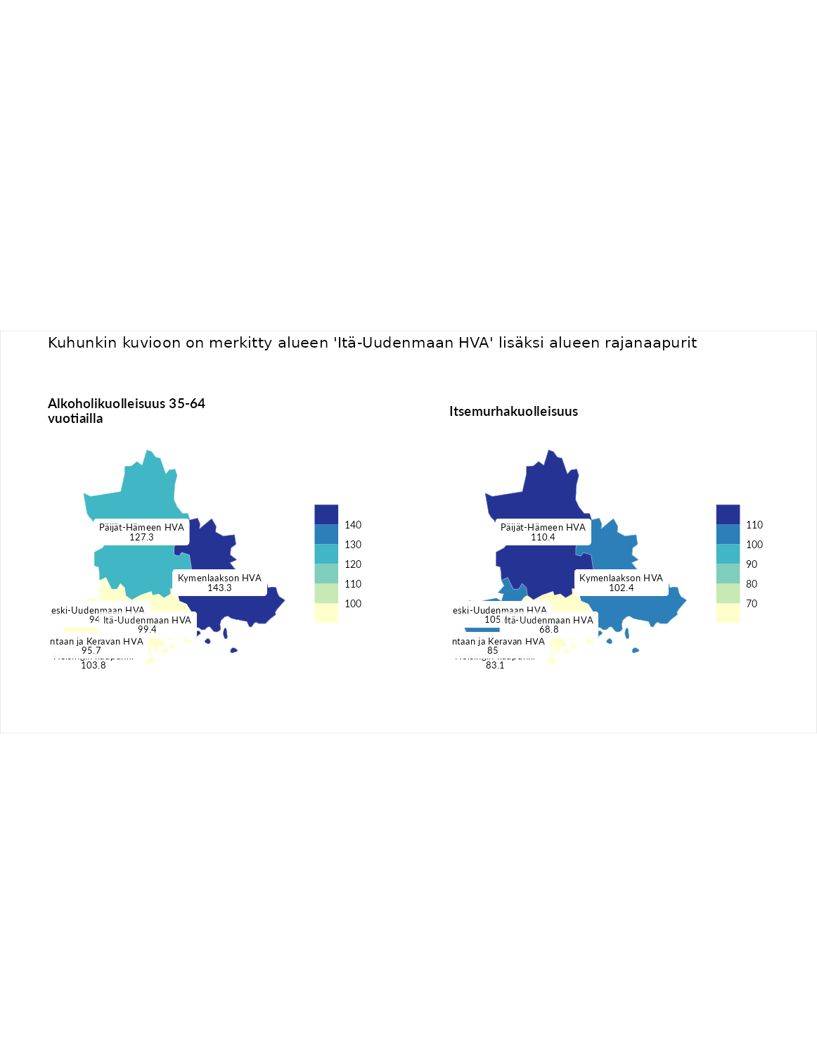

## Koulutuksen ulkopuolelle jääneet 17–24-vuotiaat

| aluenimi | arvo | asema |
| --- | --- | --- |
| Vantaan ja Keravan HVA (naapuri) | 164.6 | 1 |
| Vantaan ja Keravan HVA (korkein arvo) | 164.6 | 1 |
| Kymenlaakson HVA (naapuri) | 139.2 | 2 |
| Päijät-Hämeen HVA (naapuri) | 137.8 | 3 |
| Helsingin kaupunki (naapuri) | 127.3 | 5 |
| Keski-Uudenmaan HVA (naapuri) | 121.5 | 6 |
| Itä-Uudenmaan HVA (valittu) | 111.0 | 7 |
| Pohjois-Karjalan HVA (matalin arvo) | 77.0 | 22 |

## Nuorisotyöttömyys

| aluenimi | arvo | asema |
| --- | --- | --- |
| Keski-Suomen HVA (korkein arvo) | 131.6 | 1 |
| Kymenlaakson HVA (naapuri) | 130.9 | 2 |
| Päijät-Hämeen HVA (naapuri) | 130.2 | 3 |
| Vantaan ja Keravan HVA (naapuri) | 96.4 | 14 |
| Itä-Uudenmaan HVA (valittu) | 89.8 | 15 |
| Keski-Uudenmaan HVA (naapuri) | 88.6 | 16 |
| Helsingin kaupunki (naapuri) | 76.9 | 21 |
| Pohjanmaan HVA (matalin arvo) | 56.5 | 22 |

## Pitkäaikaistyöttömyys

| aluenimi | arvo | asema |
| --- | --- | --- |
| Päijät-Hämeen HVA (naapuri) | 156.1 | 1 |
| Päijät-Hämeen HVA (korkein arvo) | 156.1 | 1 |
| Helsingin kaupunki (naapuri) | 141.0 | 3 |
| Kymenlaakson HVA (naapuri) | 127.2 | 5 |
| Itä-Uudenmaan HVA (valittu) | 124.9 | 6 |
| Vantaan ja Keravan HVA (naapuri) | 107.5 | 10 |
| Keski-Uudenmaan HVA (naapuri) | 98.3 | 13 |
| Etelä-Pohjanmaan HVA (matalin arvo) | 45.1 | 22 |

## Toimeentulotukea pitkäaikaisesti saaneet 18–24-vuotiaat

| aluenimi | arvo | asema |
| --- | --- | --- |
| Päijät-Hämeen HVA (naapuri) | 152.4 | 1 |
| Päijät-Hämeen HVA (korkein arvo) | 152.4 | 1 |
| Kymenlaakson HVA (naapuri) | 133.0 | 2 |
| Vantaan ja Keravan HVA (naapuri) | 124.3 | 4 |
| Keski-Uudenmaan HVA (naapuri) | 115.7 | 5 |
| Helsingin kaupunki (naapuri) | 107.0 | 8 |
| Itä-Uudenmaan HVA (valittu) | 107.0 | 9 |
| Keski-Pohjanmaan HVA (matalin arvo) | 49.7 | 22 |

## Toimeentulotukea pitkäaikaisesti saaneet 25–64-vuotiaat

| aluenimi | arvo | asema |
| --- | --- | --- |
| Vantaan ja Keravan HVA (naapuri) | 161.9 | 1 |
| Vantaan ja Keravan HVA (korkein arvo) | 161.9 | 1 |
| Helsingin kaupunki (naapuri) | 145.6 | 2 |
| Päijät-Hämeen HVA (naapuri) | 144.2 | 3 |
| Kymenlaakson HVA (naapuri) | 117.0 | 6 |
| Keski-Uudenmaan HVA (naapuri) | 85.7 | 14 |
| Itä-Uudenmaan HVA (valittu) | 76.2 | 15 |
| Pohjanmaan HVA (matalin arvo) | 61.2 | 22 |

## Kunnan yleinen pienituloisuusaste

| aluenimi | arvo | asema |
| --- | --- | --- |
| Pohjois-Karjalan HVA (korkein arvo) | 133.5 | 1 |
| Kymenlaakson HVA (naapuri) | 107.5 | 6 |
| Päijät-Hämeen HVA (naapuri) | 104.6 | 8 |
| Helsingin kaupunki (naapuri) | 87.1 | 18 |
| Vantaan ja Keravan HVA (naapuri) | 73.3 | 19 |
| Itä-Uudenmaan HVA (valittu) | 68.0 | 20 |
| Keski-Uudenmaan HVA (naapuri) | 59.0 | 22 |
| Keski-Uudenmaan HVA (matalin arvo) | 59.0 | 22 |

## Alkoholikuolleisuus 35-64 vuotiailla

| aluenimi | arvo | asema |
| --- | --- | --- |
| Kymenlaakson HVA (naapuri) | 143.3 | 1 |
| Kymenlaakson HVA (korkein arvo) | 143.3 | 1 |
| Päijät-Hämeen HVA (naapuri) | 127.3 | 4 |
| Helsingin kaupunki (naapuri) | 103.8 | 10 |
| Itä-Uudenmaan HVA (valittu) | 99.4 | 12 |
| Vantaan ja Keravan HVA (naapuri) | 95.7 | 14 |
| Keski-Uudenmaan HVA (naapuri) | 94.0 | 15 |
| Pohjanmaan HVA (matalin arvo) | 44.0 | 22 |

## Itsemurhakuolleisuus

| aluenimi | arvo | asema |
| --- | --- | --- |
| Kainuun HVA (korkein arvo) | 148.3 | 1 |
| Päijät-Hämeen HVA (naapuri) | 110.4 | 6 |
| Keski-Uudenmaan HVA (naapuri) | 105.6 | 7 |
| Kymenlaakson HVA (naapuri) | 102.4 | 10 |
| Vantaan ja Keravan HVA (naapuri) | 85.0 | 17 |
| Helsingin kaupunki (naapuri) | 83.1 | 18 |
| Itä-Uudenmaan HVA (valittu) | 68.8 | 22 |
| Itä-Uudenmaan HVA (matalin arvo) | 68.8 | 22 |

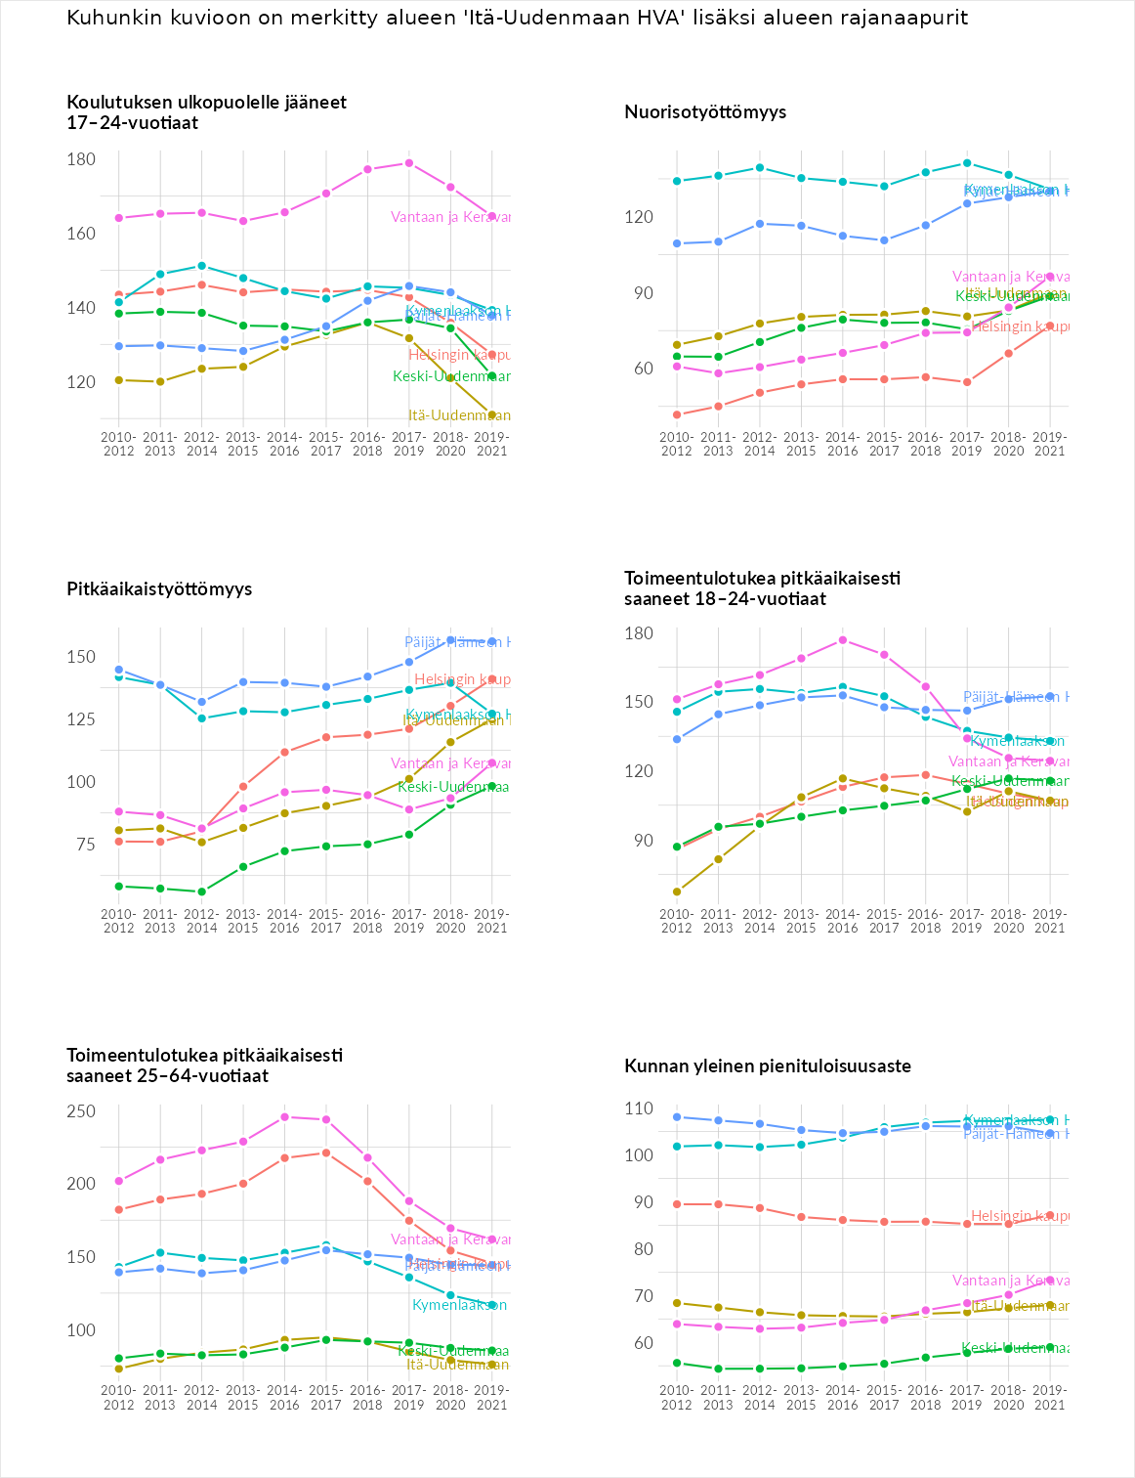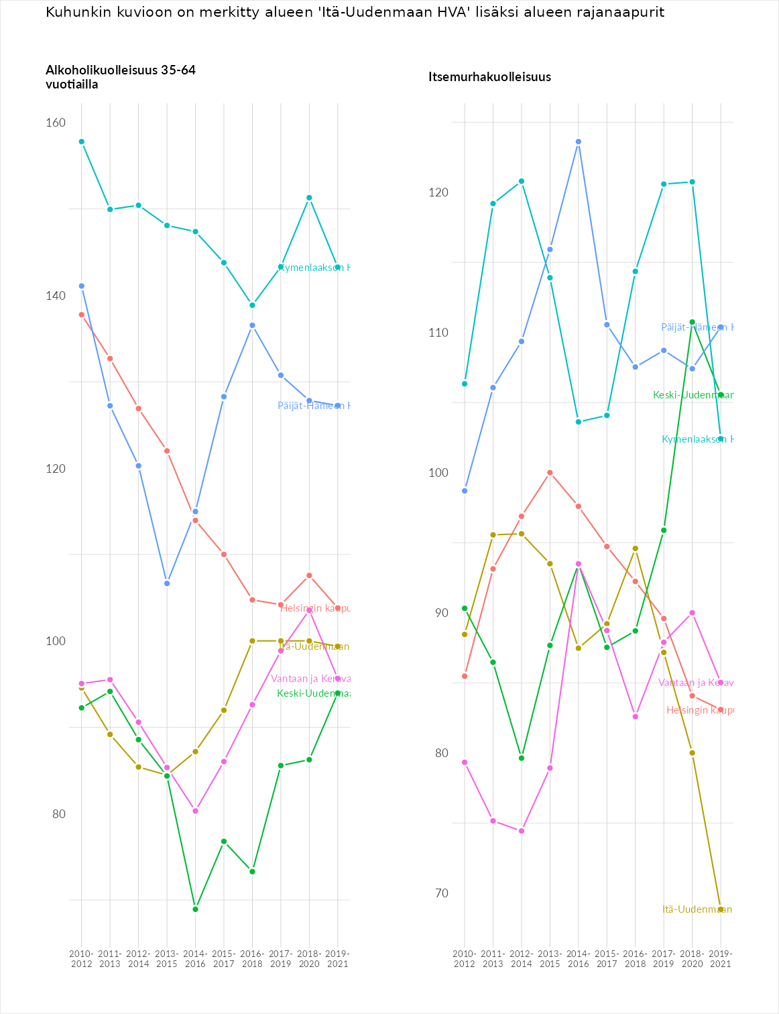

# Huono-osaisuuden sosiaaliset seuraukset

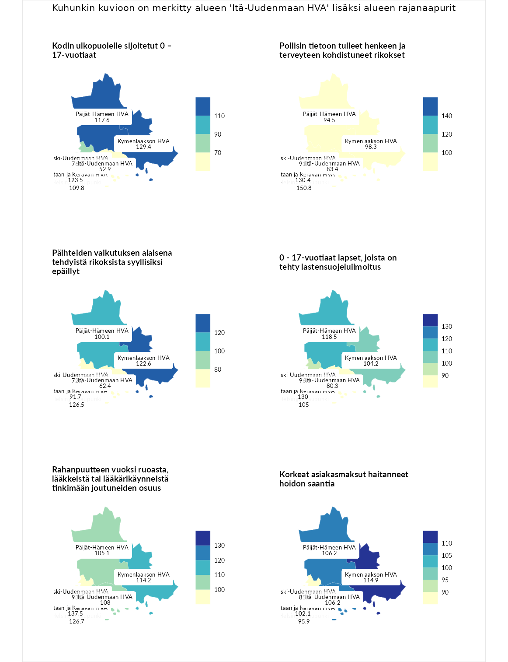

## Kodin ulkopuolelle sijoitetut 0 – 17-vuotiaat

| aluenimi | arvo | asema |
| --- | --- | --- |
| Kymenlaakson HVA (naapuri) | 129.4 | 1 |
| Kymenlaakson HVA (korkein arvo) | 129.4 | 1 |
| Vantaan ja Keravan HVA (naapuri) | 123.5 | 2 |
| Päijät-Hämeen HVA (naapuri) | 117.6 | 3 |
| Helsingin kaupunki (naapuri) | 109.8 | 7 |
| Keski-Uudenmaan HVA (naapuri) | 76.5 | 17 |
| Itä-Uudenmaan HVA (valittu) | 52.9 | 20 |
| Etelä-Karjalan HVA (matalin arvo) | 45.1 | 22 |

## Poliisin tietoon tulleet henkeen ja terveyteen kohdistuneet rikokset

| aluenimi | arvo | asema |
| --- | --- | --- |
| Helsingin kaupunki (naapuri) | 150.8 | 1 |
| Helsingin kaupunki (korkein arvo) | 150.8 | 1 |
| Vantaan ja Keravan HVA (naapuri) | 130.4 | 3 |
| Kymenlaakson HVA (naapuri) | 98.3 | 14 |
| Päijät-Hämeen HVA (naapuri) | 94.5 | 17 |
| Keski-Uudenmaan HVA (naapuri) | 91.2 | 19 |
| Itä-Uudenmaan HVA (valittu) | 83.4 | 21 |
| Pohjois-Karjalan HVA (matalin arvo) | 81.8 | 22 |

## Päihteiden vaikutuksen alaisena tehdyistä rikoksista syyllisiksi epäillyt

| aluenimi | arvo | asema |
| --- | --- | --- |
| Helsingin kaupunki (naapuri) | 126.5 | 1 |
| Helsingin kaupunki (korkein arvo) | 126.5 | 1 |
| Kymenlaakson HVA (naapuri) | 122.6 | 3 |
| Päijät-Hämeen HVA (naapuri) | 100.1 | 11 |
| Vantaan ja Keravan HVA (naapuri) | 91.7 | 15 |
| Keski-Uudenmaan HVA (naapuri) | 72.3 | 21 |
| Itä-Uudenmaan HVA (valittu) | 62.4 | 22 |
| Itä-Uudenmaan HVA (matalin arvo) | 62.4 | 22 |

## 0 - 17-vuotiaat lapset, joista on tehty lastensuojeluilmoitus

| aluenimi | arvo | asema |
| --- | --- | --- |
| Vantaan ja Keravan HVA (naapuri) | 130.0 | 1 |
| Vantaan ja Keravan HVA (korkein arvo) | 130.0 | 1 |
| Päijät-Hämeen HVA (naapuri) | 118.5 | 2 |
| Helsingin kaupunki (naapuri) | 105.0 | 8 |
| Kymenlaakson HVA (naapuri) | 104.2 | 9 |
| Keski-Uudenmaan HVA (naapuri) | 96.6 | 13 |
| Itä-Uudenmaan HVA (valittu) | 80.3 | 21 |
| Pohjanmaan HVA (matalin arvo) | 68.0 | 22 |

## Rahanpuutteen vuoksi ruoasta, lääkkeistä tai lääkärikäynneistä tinkimään joutuneiden osuus

| aluenimi | arvo | asema |
| --- | --- | --- |
| Vantaan ja Keravan HVA (naapuri) | 137.5 | 1 |
| Vantaan ja Keravan HVA (korkein arvo) | 137.5 | 1 |
| Helsingin kaupunki (naapuri) | 126.7 | 2 |
| Kymenlaakson HVA (naapuri) | 114.2 | 3 |
| Itä-Uudenmaan HVA (valittu) | 108.0 | 5 |
| Päijät-Hämeen HVA (naapuri) | 105.1 | 7 |
| Keski-Uudenmaan HVA (naapuri) | 93.2 | 16 |
| Etelä-Karjalan HVA (matalin arvo) | 85.2 | 22 |

## Korkeat asiakasmaksut haitanneet hoidon saantia

| aluenimi | arvo | asema |
| --- | --- | --- |
| Kainuun HVA (korkein arvo) | 123.7 | 1 |
| Kymenlaakson HVA (naapuri) | 114.9 | 4 |
| Itä-Uudenmaan HVA (valittu) | 106.2 | 8 |
| Päijät-Hämeen HVA (naapuri) | 106.2 | 9 |
| Vantaan ja Keravan HVA (naapuri) | 102.1 | 11 |
| Helsingin kaupunki (naapuri) | 95.9 | 16 |
| Keski-Uudenmaan HVA (naapuri) | 85.6 | 21 |
| Länsi-Uudenmaan HVA (matalin arvo) | 79.4 | 22 |

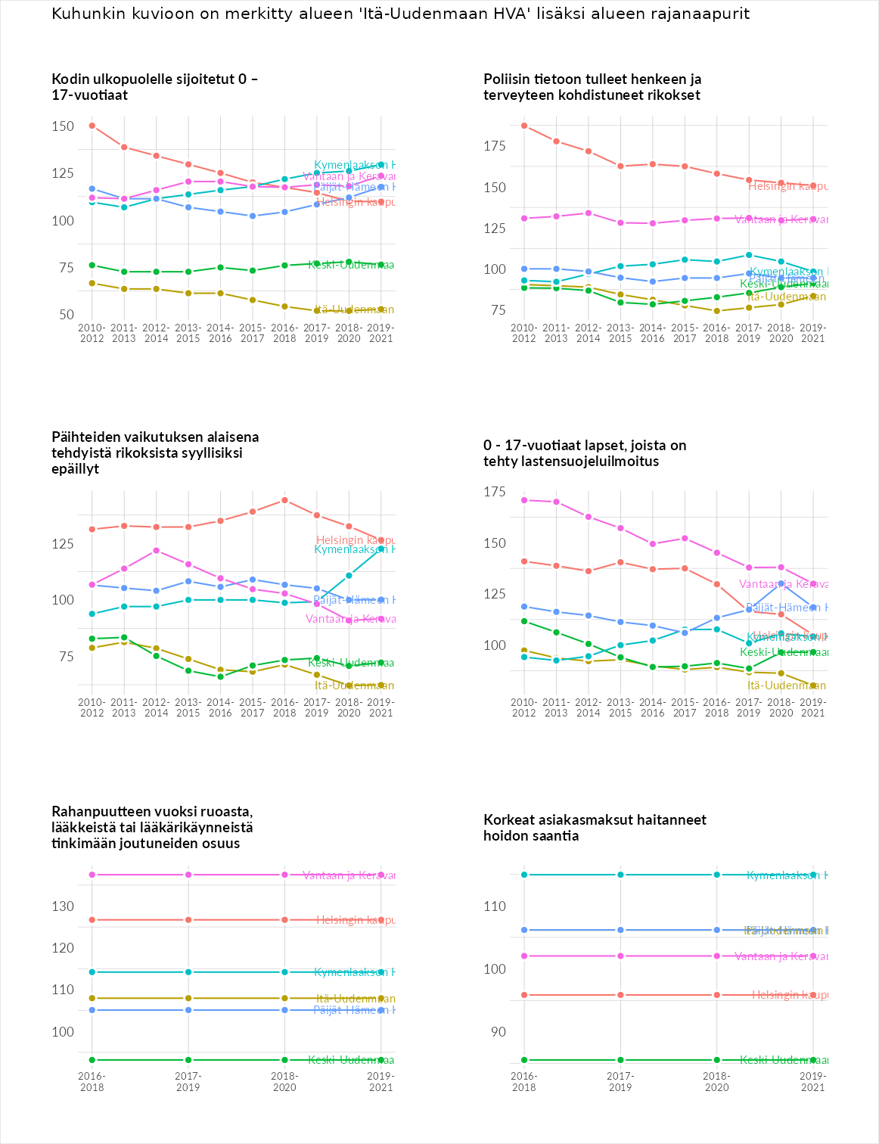

# Huono-osaisuuden taloudelliset yhteydet

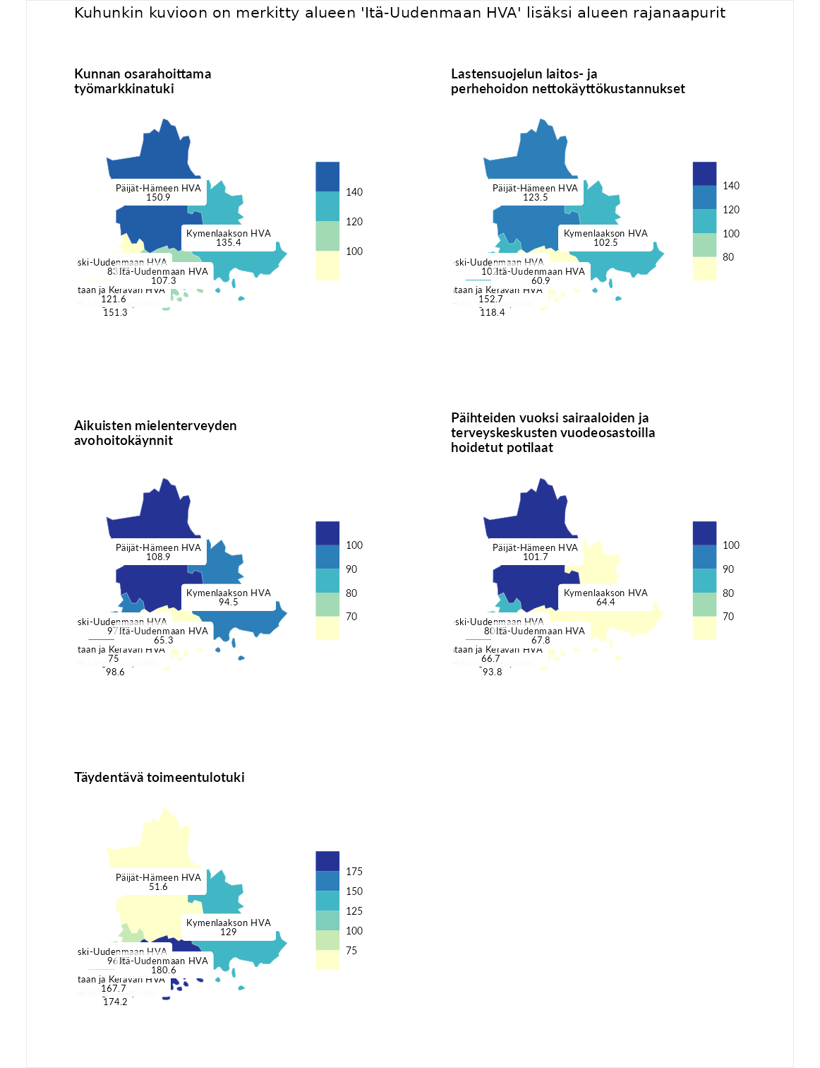

## Kunnan osarahoittama työmarkkinatuki

| aluenimi | arvo | asema |
| --- | --- | --- |
| Helsingin kaupunki (naapuri) | 151.3 | 1 |
| Helsingin kaupunki (korkein arvo) | 151.3 | 1 |
| Päijät-Hämeen HVA (naapuri) | 150.9 | 2 |
| Kymenlaakson HVA (naapuri) | 135.4 | 4 |
| Vantaan ja Keravan HVA (naapuri) | 121.6 | 6 |
| Itä-Uudenmaan HVA (valittu) | 107.3 | 8 |
| Keski-Uudenmaan HVA (naapuri) | 83.7 | 18 |
| Pohjanmaan HVA (matalin arvo) | 55.6 | 22 |

## Lastensuojelun laitos- ja perhehoidon nettokäyttökustannukset

| aluenimi | arvo | asema |
| --- | --- | --- |
| Vantaan ja Keravan HVA (naapuri) | 152.7 | 1 |
| Vantaan ja Keravan HVA (korkein arvo) | 152.7 | 1 |
| Päijät-Hämeen HVA (naapuri) | 123.5 | 2 |
| Helsingin kaupunki (naapuri) | 118.4 | 3 |
| Kymenlaakson HVA (naapuri) | 102.5 | 7 |
| Keski-Uudenmaan HVA (naapuri) | 102.1 | 8 |
| Itä-Uudenmaan HVA (valittu) | 60.9 | 22 |
| Itä-Uudenmaan HVA (matalin arvo) | 60.9 | 22 |

## Aikuisten mielenterveyden avohoitokäynnit

| aluenimi | arvo | asema |
| --- | --- | --- |
| Kainuun HVA (korkein arvo) | 162.9 | 1 |
| Päijät-Hämeen HVA (naapuri) | 108.9 | 9 |
| Helsingin kaupunki (naapuri) | 98.6 | 12 |
| Keski-Uudenmaan HVA (naapuri) | 97.7 | 14 |
| Kymenlaakson HVA (naapuri) | 94.5 | 16 |
| Vantaan ja Keravan HVA (naapuri) | 75.0 | 19 |
| Itä-Uudenmaan HVA (valittu) | 65.3 | 21 |
| Pirkanmaan HVA (matalin arvo) | 58.0 | 22 |

## Päihteiden vuoksi sairaaloiden ja terveyskeskusten vuodeosastoilla hoidetut potilaat

| aluenimi | arvo | asema |
| --- | --- | --- |
| Keski-Pohjanmaan HVA (korkein arvo) | 161.6 | 1 |
| Päijät-Hämeen HVA (naapuri) | 101.7 | 10 |
| Helsingin kaupunki (naapuri) | 93.8 | 13 |
| Keski-Uudenmaan HVA (naapuri) | 80.2 | 16 |
| Itä-Uudenmaan HVA (valittu) | 67.8 | 17 |
| Vantaan ja Keravan HVA (naapuri) | 66.7 | 18 |
| Kymenlaakson HVA (naapuri) | 64.4 | 19 |
| Pohjanmaan HVA (matalin arvo) | 42.9 | 22 |

## Täydentävä toimeentulotuki

| aluenimi | arvo | asema |
| --- | --- | --- |
| Itä-Uudenmaan HVA (valittu) | 180.6 | 1 |
| Itä-Uudenmaan HVA (korkein arvo) | 180.6 | 1 |
| Helsingin kaupunki (naapuri) | 174.2 | 2 |
| Vantaan ja Keravan HVA (naapuri) | 167.7 | 3 |
| Kymenlaakson HVA (naapuri) | 129.0 | 7 |
| Keski-Uudenmaan HVA (naapuri) | 96.8 | 14 |
| Päijät-Hämeen HVA (naapuri) | 51.6 | 22 |
| Päijät-Hämeen HVA (matalin arvo) | 51.6 | 22 |

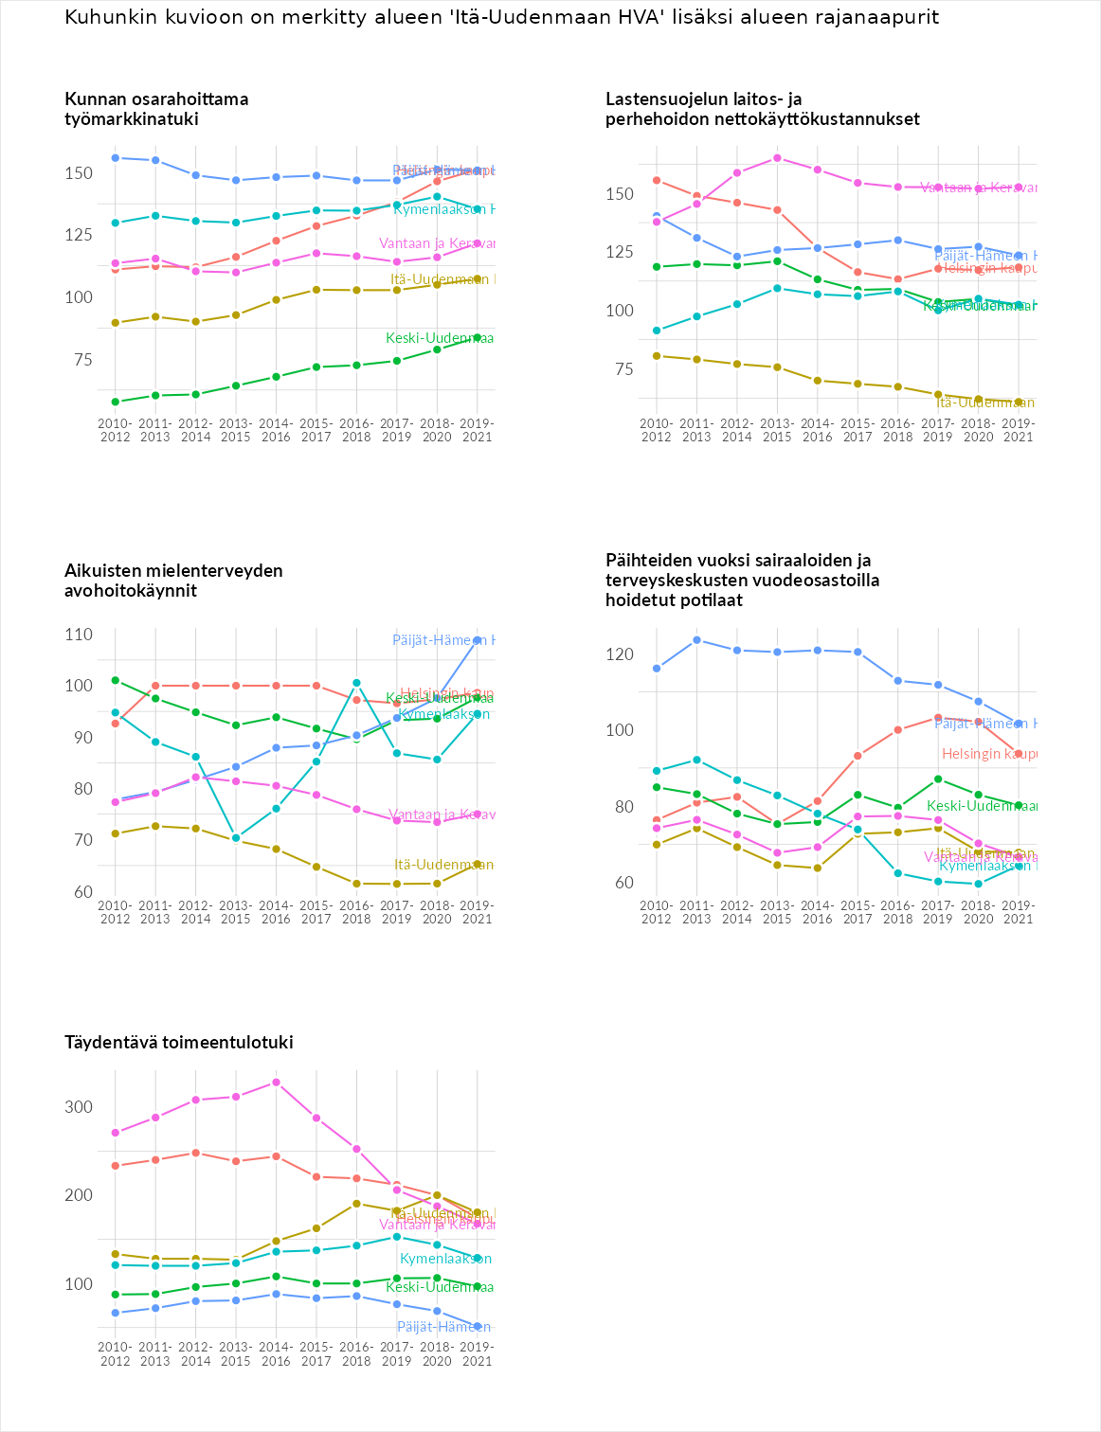

# Postinumeroaluekohtaiset tiedot

| aluekoodi | aluenimi | Kokonaislukema | Alimpaan tuloluokkaan kuuluvat taloudet | Alimpaan tuloluokkaan kuuluvat täysi-ikäiset | Työttömät | Peruskoulutuksen omaavat |
| --- | --- | --- | --- | --- | --- | --- |
| 07360 | Tirmo | 168.5 | NA | 124.6 | 227.7 | 153.1 |
| 07940 | Määrlahti | 151.4 | 156.7 | 98.6 | 204.2 | 146.2 |
| 47350 | Kimonkylä | 127.1 | 121.4 | 138.0 | 131.9 | 116.9 |
| 07850 | Heikinkylä | 119.7 | 109.2 | 139.8 | 116.5 | 113.3 |
| 07820 | Porlammi | 117.5 | 116.4 | 110.2 | 109.4 | 134.2 |
| 07750 | Isnäs | 115.0 | 93.9 | 105.8 | 137.2 | 123.1 |
| 07970 | Ruotsinpyhtää Keskus | 114.7 | 95.9 | 72.4 | 168.7 | 122.0 |
| 07960 | Ahvenkoski | 114.3 | 98.8 | 80.8 | 169.9 | 107.7 |
| 07600 | Myrskylä Keskus | 112.8 | 105.1 | 103.9 | 123.4 | 118.9 |
| 07910 | Valko | 109.8 | 93.1 | 93.1 | 128.6 | 124.3 |
| 07780 | Härkäpää | 109.6 | 92.3 | 110.9 | 120.1 | 114.9 |
| 07900 | Loviisa Keskus | 109.3 | 111.3 | 87.4 | 117.7 | 121.1 |
| 07800 | Lapinjärvi Keskus | 107.6 | 115.8 | 85.8 | 94.9 | 134.1 |
| 07990 | Ruotsinkylä-Koskisto | 107.4 | 92.1 | 124.9 | 109.2 | 103.5 |
| 07720 | Malmgård | 106.8 | 102.5 | 128.4 | 72.6 | 123.7 |
| 07840 | Lindkoski | 106.4 | 89.5 | 102.0 | 105.0 | 129.0 |
| 07980 | Kuninkaankylä | 105.4 | 109.9 | 95.1 | 114.7 | 101.8 |
| 07810 | Ingermaninkylä | 105.1 | 94.9 | 99.4 | 91.7 | 134.4 |
| 07690 | Kankkila | 103.2 | 73.9 | 135.6 | 101.5 | 102.0 |
| 06400 | Gammelbacka | 102.5 | 90.8 | 76.7 | 137.5 | 105.1 |
| 07530 | Askola | 102.3 | 82.3 | 102.6 | 100.2 | 124.0 |
| 06150 | Kevätkumpu | 101.8 | 95.4 | 80.8 | 118.4 | 112.7 |
| 07580 | Askola | 101.3 | 74.3 | 95.4 | 93.4 | 141.9 |
| 07680 | Askola | 99.5 | 84.6 | 111.8 | 95.5 | 105.9 |
| 07560 | Pukkila Keskus | 98.6 | 94.9 | 92.6 | 101.1 | 105.6 |
| 07945 | Kuggom | 98.4 | 90.1 | 93.7 | 97.7 | 112.3 |
| 07920 | Etelä-Harju | 96.9 | 81.4 | 86.7 | 111.6 | 108.0 |
| 07370 | Pellinki | 96.5 | 86.1 | 112.2 | 71.6 | 116.2 |
| 07930 | Pernaja Kirkonkylä | 96.1 | 86.3 | 81.4 | 113.2 | 103.6 |
| 07955 | Tesjoki | 95.2 | 80.6 | 88.2 | 92.8 | 119.1 |
| 07550 | Torpinkylä | 94.2 | 80.5 | 95.6 | 108.6 | 91.9 |
| 07565 | Kantele | 93.4 | 75.9 | 108.7 | 99.0 | 90.0 |
| 07390 | Suurpellinki | 93.1 | 119.5 | 127.8 | 31.5 | 93.6 |
| 07880 | Liljendal Keskus | 92.9 | 102.1 | 98.6 | 62.5 | 108.6 |
| 07830 | Pukaro | 89.6 | 84.9 | 87.8 | 68.4 | 117.5 |
| 07870 | Skinnarby | 89.4 | 79.0 | 91.1 | 84.9 | 102.7 |
| 07510 | Askola | 87.6 | 75.3 | 79.9 | 97.1 | 98.2 |
| 06100 | Porvoo Keskus | 85.3 | 85.3 | 71.6 | 97.9 | 86.5 |
| 07410 | Kråkö | 84.8 | 76.6 | 89.6 | 61.4 | 111.6 |
| 07700 | Koskenkylän saha-alue | 84.8 | 68.1 | 75.8 | 95.4 | 99.8 |
| 07130 | Anttila | 83.5 | 63.5 | 89.7 | 78.4 | 102.3 |
| 07890 | Mickelspiltom | 82.3 | 75.8 | 102.4 | 54.6 | 96.4 |
| 07500 | Askola Kirkonkylä | 81.7 | 73.0 | 73.6 | 82.3 | 98.1 |
| 07230 | Askola | 79.6 | 74.1 | 82.6 | 66.6 | 95.1 |
| 07320 | Jakari-Sannäs | 79.3 | 67.1 | 82.2 | 83.5 | 84.2 |
| 04130 | Sipoo | 78.9 | 70.6 | 68.7 | 88.7 | 87.8 |
| 07740 | Gammelby | 78.3 | 71.8 | 77.6 | 68.7 | 95.3 |
| 01120 | Västerskog | 76.6 | 47.1 | 87.4 | 85.9 | 85.8 |
| 06500 | Saksala-Suomenkylä | 76.2 | 46.5 | 76.2 | 83.0 | 99.1 |
| 06950 | Emäsalo | 75.6 | 66.5 | 92.9 | 56.2 | 87.0 |
| 06200 | Porvoo itäinen | 75.5 | 59.0 | 80.5 | 78.7 | 83.6 |
| 07280 | Ilola | 74.8 | 49.1 | 78.6 | 78.9 | 92.5 |
| 06450 | Eestinmäki-Ernestas | 74.4 | 57.3 | 67.8 | 90.9 | 81.5 |
| 07590 | Askola | 73.8 | 54.6 | 82.1 | 73.1 | 85.5 |
| 07350 | Gäddrag | 73.1 | 29.1 | 72.9 | 94.4 | 96.1 |
| 06650 | Hamari | 72.5 | 47.9 | 63.8 | 90.4 | 87.8 |
| 06880 | Kärrby | 71.8 | 58.1 | 82.3 | 68.0 | 79.0 |
| 07450 | Voolahti | 70.9 | 52.5 | 90.3 | 47.2 | 93.7 |
| 01190 | Box | 69.6 | 45.8 | 70.5 | 73.0 | 89.1 |
| 06830 | Kulloonkylä | 68.0 | 40.7 | 68.3 | 86.4 | 76.7 |
| 01150 | Söderkulla | 67.8 | 53.6 | 63.9 | 76.8 | 77.0 |
| 04150 | Martinkylä | 66.6 | 38.6 | 73.8 | 79.8 | 74.0 |
| 04240 | Talma | 64.6 | 39.8 | 72.3 | 63.4 | 82.9 |
| 06530 | Kerkkoo | 64.6 | 39.3 | 71.8 | 67.1 | 80.3 |
| 01180 | Kalkkiranta | 64.3 | 39.4 | 84.3 | 53.2 | 80.2 |
| 07110 | Hinthaara | 64.3 | 44.1 | 68.0 | 65.3 | 79.9 |
| 07310 | Sannainen | 62.6 | 36.5 | 78.5 | 68.1 | 67.2 |
| 07220 | Kaarenkylä | 62.3 | 54.9 | 65.4 | 41.0 | 88.0 |
| 04170 | Paippinen | 60.9 | 42.2 | 69.4 | 50.1 | 82.0 |
| 06750 | Tolkkinen | 55.4 | 28.9 | 62.2 | 55.9 | 74.6 |
| 06850 | Kulloo | NA | NA | NA | NA | NA |

